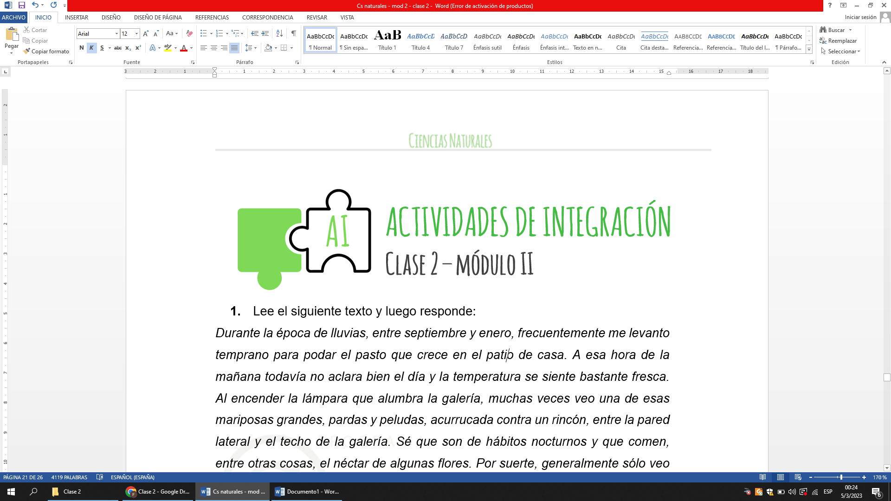

1. Lee el siguiente texto y luego responde:

*Durante la época de lluvias, entre septiembre y enero, frecuentemente me levanto temprano para podar el pasto que crece en el patio de casa. A esa hora de la mañana todavía no aclara bien el día y la temperatura se siente bastante fresca. Al encender la lámpara que alumbra la galería, muchas veces veo una de esas mariposas grandes, pardas y peludas, acurrucada contra un rincón, entre la pared lateral y el techo de la galería. Sé que son de hábitos nocturnos y que comen, entre otras cosas, el néctar de algunas flores. Por suerte, generalmente sólo veo una… La verdad es que nunca me han gustado esas mariposas. Pero siempre me pregunto: ¿dónde estarán las demás? Si esta mariposa está aquí, es porque hubo un macho y una hembra de esas mismas mariposas, que se aparearon para originarla. Pero ¿cómo se habrán encontrado ese macho y esa hembra? Sin duda esta mariposa forma parte de un grupo de muchas mariposas de esta misma especie con las cuales debe toparse eventualmente durante la noche. En este grupo encontrará una pareja con la que se cruzará y podrá dejar descendencia. Tiene que ser así, pues de otra forma, no habría mariposas.[1]*

1. ¿A qué nivel ecológico de los vistos está haciendo referencia el texto?
2. Resalta con un color la parte del texto que hace referencia a este nivel ecológico.
3. María posee un pequeño vivero donde tiene 7 rosales de los cuales vende sus flores. Luego de volver de vacaciones, María se encuentra con que sus rosales han sido invadidos por pulgones.
4. Si analizas la distribución de los pulgones en el jardín de María: ¿Qué tipo de distribución espacial tendrán? ¿Por qué crees esto?
5. Si en tres de las plantas hay 150 pulgones, en dos 200 y en los restantes dos hay 90 pulgones. Y también sabes que el jardín de María tiene 30 metros cuadrados. ¿Cuál será la densidad ecológica de pulgones? ¿Y la bruta?
6. Supón que, a través de censos realizados en años sucesivos en el Parque San Martín, estudias la distribución de matas de espartillos y en cierto momento se daña el área por un incendio. Luego del incendio continúas con tu estudio y encuentras que el comportamiento de la población es el siguiente:

|  |  |
| --- | --- |
| Año | Matas / ha |
| 0 (incendio) | 0 |
| 1 | 0 |
| 2 | 0 |
| 3 | 50 |
| 4 | 400 |
| 5 | 1200 |
| 6 | 2800 |
| 7 | 3500 |
| 8 | 4200 |
| 9 | 5000 |
| 10 | 5000 |
| 11 | 5000 |

1. Grafica la curva de crecimiento poblacional, en el sistema de ejes que aparece en la página siguiente. Para poder realizarla debes colocar un punto en la intersección del año y el número de matas. Para facilitarte una ayuda ya hemos colocado unos puntos.

**b)** ¿Qué modelo matemático crees que representa el crecimiento de esta población?

**c)** ¿Cuál crees que es el valor de la capacidad de carga del ambiente para esta población?

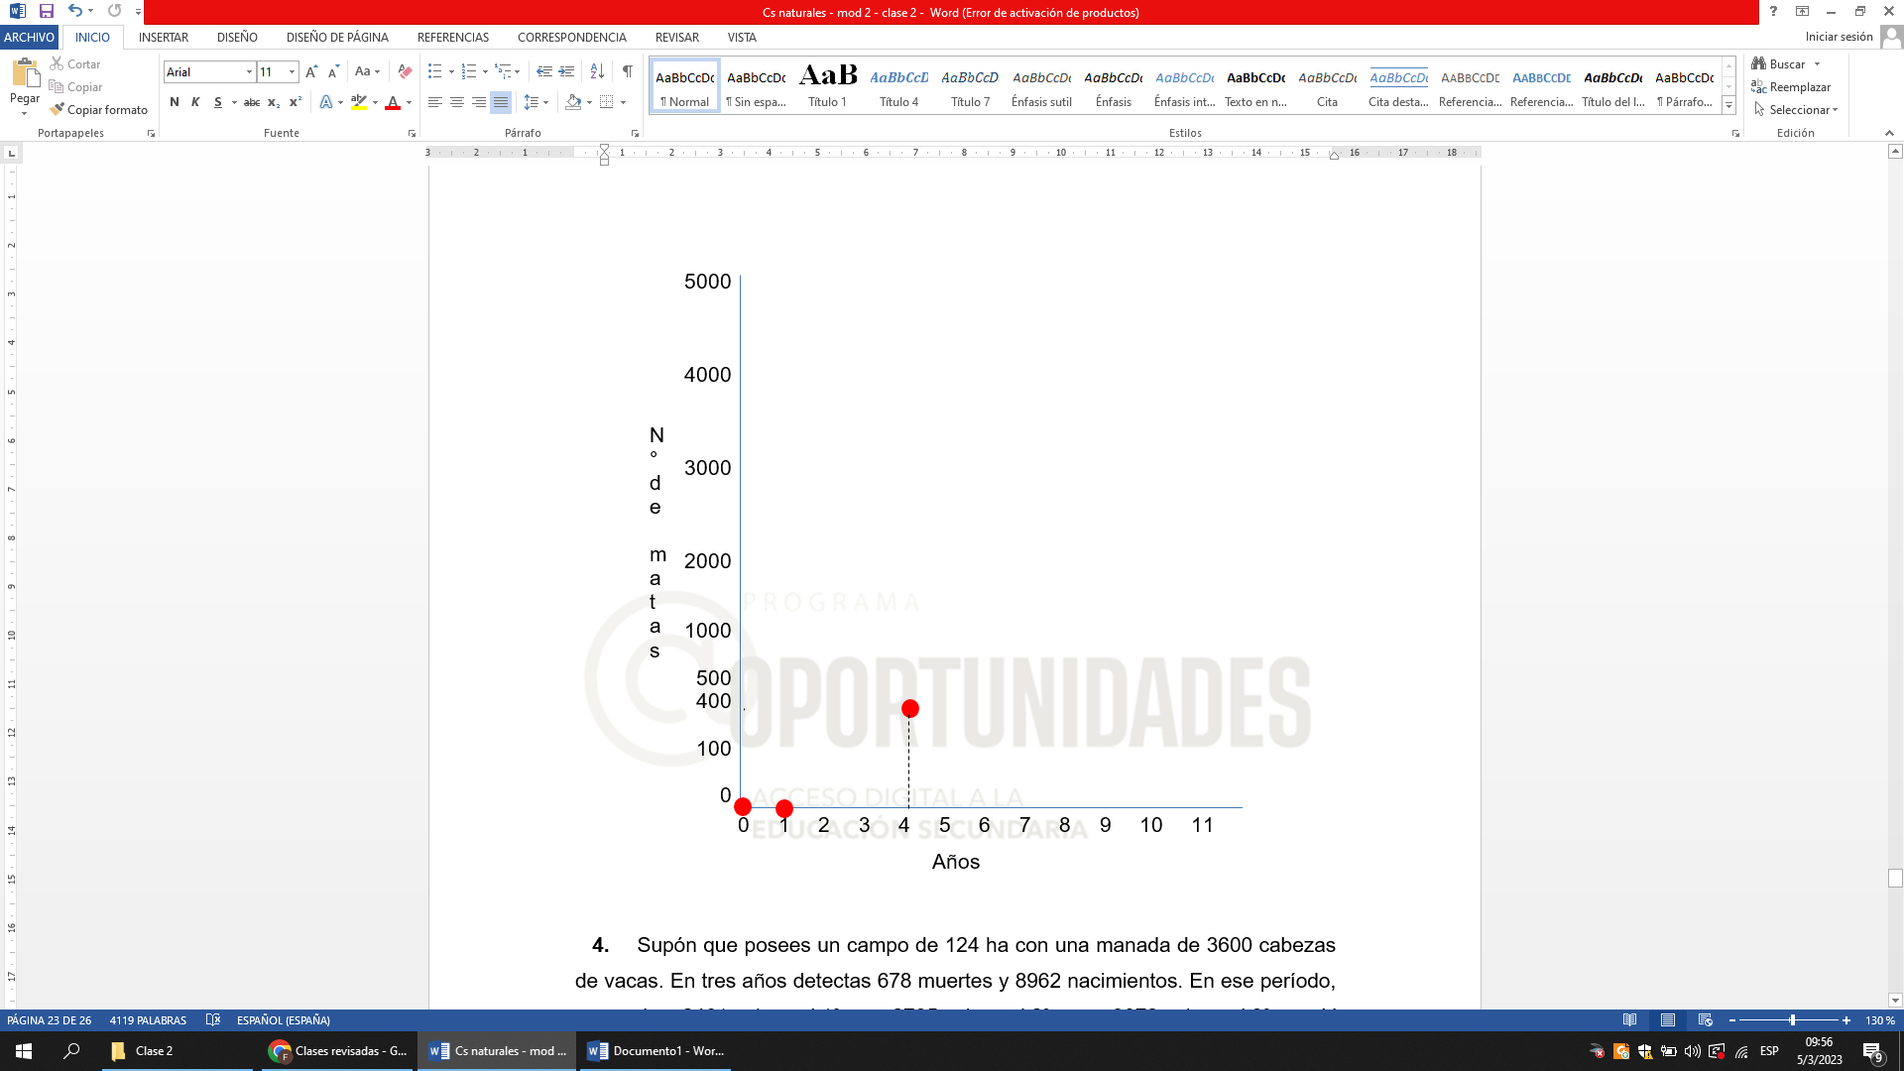

1. Supón que posees un campo de 124 ha con una manada de 3600 cabezas de vacas. En tres años detectas 678 muertes y 8962 nacimientos. En ese período, se venden: 2461 ovinos el 1º año, 2705 ovinos el 2º año y 3072 ovinos el 3º año. Y también, durante el 2º año se compran 290 cabezas que se incorporaron a la manada original.
2. Expresa, con los datos previamente mencionados, la ecuación de dinámica poblacional y calcula el tamaño de la población al final del estudio.

Recuerde que la ecuación es la siguiente:

**Nt = N0 + b + i - d - e**

Donde **N0** es el tamaño al inicio, **b** los nacimientos, **i** la inmigración, **d** las muertes y **e** la emigración.

1. Modificado de: Valverde, T. y otros; 2005.